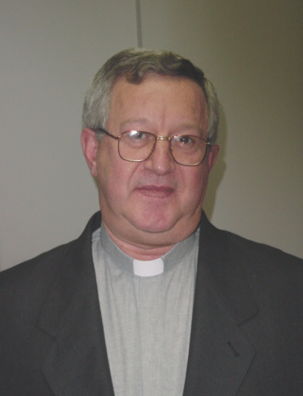

PADRE JACINTO PIZZETTI (1949-2024)

Natural de Criciúma-SC, nasceu em 26 de novembro de 1949. Ingressou na Congregação Rogacionista no dia 21 de fevereiro de 1963, em Criciúma. No ano de 1965, ministrado pelo Padre Aveni Giuseppe, Jacinto faz o seu noviciado, em Zagarolo, na Itália. Lá fez a sua primeira profissão religiosa, em 1966. Na Itália permaneceu até a conclusão dos estudos filosóficos (Grottaferrata, 1968). De volta ao Brasil, continuou seu processo formativo em Bauru-SP (1969-1970) e em São Paulo-SP (1971-1974), onde cursou teologia. Neste ínterim, emitiu a Profissão Perpétua no dia 20 de novembro de 1972, em São Paulo-SP, nas mãos do Pe. Antonio Chirulli. Em 1974, juntamente com seu irmão de caminhada vocacional, Mario Pasini, foi ordenado diácono no dia 27 de outubro, também em São Paulo. No dia 18 de janeiro de 1975, em sua cidade natal, são ordenados presbíteros os dois primeiros religiosos rogacionistas, Pe. Jacinto Pizzetti e Pe. Mário Pasini. Em 1975, como presbítero, iniciou sua missão em Bauru (SP) e, por lá, exerceu diversas funções: promotor vocacional, vice-superior, prefeito do Seminário, vigário paroquial, pároco e superior da comunidade. Além dessas funções, foi vigário provincial e responsável pela formação da, até então, Diretoria Rogacionista do Brasil (1981 a 1987). Em janeiro de 1987 foi aclamado como Primeiro Superior Provincial da Província Latino-Americana, passando a residir em São Paulo, capital (1987 a 1990). Após seu mandato, em 1990, foi transferido para Criciúma como Superior da comunidade, pároco e também orientador espiritual dos seminaristas. De 1992 a 1998 foi eleito, por dois mandatos consecutivos, Superior Provincial (São Paulo-SP). Após deixar a função de provincial, foi eleito Ecônomo Provincial (1988-2002). De 2002 a 2006, no 6.º Governo Provincial, Pe. Jacinto foi o Ecônomo e também foi o Vigário Provincial deste período. Em 2002 passou a residir no Centro Nacional Rogate (São Paulo-SP) e lá exerceu as funções de vice-superior e ecônomo local, permaneceu na comunidade até o ano de 2007. De 2007 a 2023 trabalhou em Gravataí-RS, nesse período exerceu diversas funções: Superior da comunidade, ecônomo local, vigário paroquial, assistente eclesiástico das Famílias Rog e Missionárias Rogacionistas, diretor e tesoureiro da obra socioeducativa. Também, nesse período, foi membro da Comissão de Tradução da Província São Lucas. Em dezembro de 2023 foi tranferido para Criciúma. Após um período de internação no hospital São José, em Criciúma, Pe. Jacinto, no dia 26 de fevereiro de 2024, às 11h05, devido às complicações em seu quadro clínico decorrente da diabetes, faleceu com insuficiência cardíaca.

